|  |  |  |
| --- | --- | --- |
| Министерство науки и высшего образования РФ  Федеральное государственное автономное образовательное учреждение высшего образования  «Пермский государственный национальный исследовательский университет» | | |
|  | Институт компьютерных наук и технологий | |
| **ОТЧЁТ**  по лабораторной работе №2  по дисциплине «Языки программирования»  Вариант 8 | | |
|  | | Работу выполнил  студент группы ПМИ-1,2-2023 2 курса  Хисматов Е.С.  «22» октября 2024 г. |
| Работу проверил  Ракина В. Д.  «___» _________ 2024 г. |
| Пермь 2024 | | |

СОДЕРЖАНИЕ

Задание 1 4

Текст задания 4

Алгоритм решения 4

Тестирование 4

Код программы 5

Задание 2 6

Текст задания 6

Алгоритм решения 6

Тестирование 6

Код программы 6

Задание 3 7

Текст задания 7

Алгоритм решения 7

Тестирование 7

Код программы 8

Задание 4 9

Текст задания 9

Алгоритм решения 9

Тестирование 9

Код программы 9

Задание 5 10

Текст задания 10

Алгоритм решения 10

Тестирование 10

Код программы 10

Задание 6 11

Текст задания 11

Алгоритм решения 11

Тестирование 11

Код программы 12

# Задание 1

## Текст задания

Имена.

Создайте сущность Имя, которая описывается тремя параметрами: Фамилия, Личное имя, Отчество. Имя может быть приведено к строковому виду, включающему традиционное представление всех трех параметров: Фамилия Имя Отчество (например “Иванов Иван Иванович”). Необходимо предусмотреть возможность того, что какой-либо из параметров может быть не задан, и в этом случае он не учитывается при приведении к текстовому виду.

Необходимо создать следующие имена:

• Клеопатра

• Пушкин Александр Сергеевич

• Маяковский Владимир

Обратите внимание, что при выводе на экран, не заданные параметры никак не участвуют в образовании строки

## Алгоритм решения

Создаем класс Имя с полями Имени, Фамилии и Отчества. Создаем 3 конструктора для создания сущности, используя только:

* Имя
* Фамилию и Имя
* Фамилию, Имя, Отчество

Создаем метод toString(), где при нулевом поле ничего не выводится.

## Тестирование

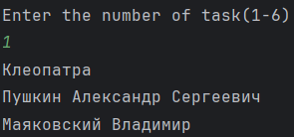

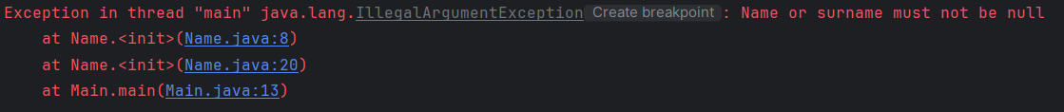

## Код программы

[https://github.com/NTHrdd/Lab2](https://github.com/NTHrdd/Lab1)

# Задание 2

## Текст задания

Дом.

Создайте сущность Дом, которая описывается количеством этажей в виде числа. У Дома можно запросить текстовую форму, которое имеет представление вида “дом с N этажами”, где N это число. Гарантировать правильное окончание фразы, в зависимости от количества этажей. Создать и вывести на экран дома с 1, 5, 23 этажами.

## Алгоритм решения

Создаем класс Дом с полем номера этажа, метод toString() с использованием switch-case.

## Тестирование

 

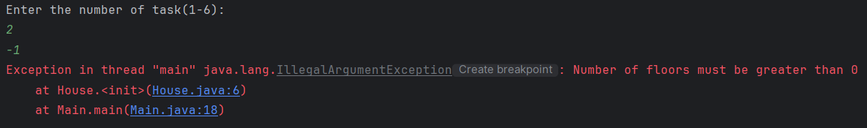

## Код программы

[https://github.com/NTHrdd/Lab2](https://github.com/NTHrdd/Lab1)

# Задание 3

## Текст задания

Сотрудники и отделы.

Создайте сущность Сотрудник, которая описывается именем (в строковой форме) и отделом, в котором сотрудник работает, причем у каждого отдела есть название и начальник, который также является Сотрудником. Сотрудник может быть приведен к текстовой форме вида: “Имя работает в отделе Название, начальник которого Имя”. В случае если сотрудник является руководителем отдела, то текстовая форма должна быть “Имя начальник отдела Название”.

Необходимо выполнить следующие задачи:

1. Создать Сотрудников Петрова, Козлова, Сидорова работающих в отделе IT.

2. Сделать Козлова начальником IT отдела.

3. Вывести на экран текстовое представление всех трех Сотрудников (у всех троих должен оказаться один и тот же отдел и начальник).

## Алгоритм решения

Создаем 2 класса Department и Employee с полями Имени, Департамента и Начальника отдела. Создаем метод назначения начальника, toString(), конструктор обоих классов.

## Тестирование

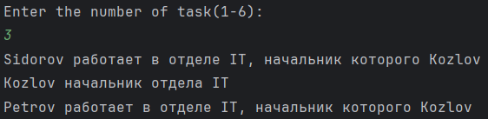





## Код программы

[https://github.com/NTHrdd/Lab2](https://github.com/NTHrdd/Lab1)

# Задание 4

## Текст задания

Сотрудники и отделы.

Измените решение, полученное в задаче 2.4 таким образом, чтобы имея ссылку на сотрудника, можно было бы узнать список всех сотрудников этого отдела.

## Алгоритм решения

Дополняем классы из задания 3 методами add_employee(), get_name() и полем employees(массив) и изменяем конструктор класса employee, где при создании сущности добавляем сотрудника в массив employees класса department с помощью add_employee().

## Тестирование







## Код программы

[https://github.com/NTHrdd/Lab2](https://github.com/NTHrdd/Lab1)

# Задание 5

## Текст задания

Создаем Имена.

Измените сущность Имя из задачи 1.3. Новые требования включают:

• Имя можно создать указав только Личное имя

• Имя можно создать указав Личное имя и Фамилию.

• Имя можно создать указав все три параметра: Личное имя, Фамилию, Отчество. Необходимо создать следующие имена:

1. Клеопатра

2. Александр Сергеевич Пушкин

3. Владимир Маяковский

4. Христофор Бонифатьевич (здесь Христофор это имя, а Бонифатьевич - фамилия)

## Алгоритм решения

Немного изменяем конструкторы класса из 1 задания, меняя порядок ввода переменных.

## Тестирование

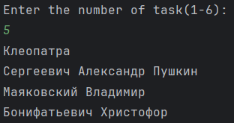



## Код программы

[https://github.com/NTHrdd/Lab2](https://github.com/NTHrdd/Lab1)

# Задание 6

## Текст задания

Дроби.

Создайте сущность Дробь со следующими особенностями: • Имеет числитель: целое число

• Имеет знаменатель: целое число

• Дробь может быть создана с указанием числителя и знаменателя

• Может вернуть строковое представление вида “числитель/знаменатель”

• Может выполнять операции сложения, вычитания, умножения и деления с другой

Дробью или целым числом. Результатом операции должна быть новая Дробь (таким образом,обе исходные дроби не изменяются) Затем необходимо выполнить следующие задачи:

1. Создать несколько экземпляров дробей.

2. Написать по одному примеру использования каждого метода.

3. Вывести на экран примеры и результаты их выполнения в формате «1/3 * 2/3 = 2/9»

4. Посчитать f1.sum(f2).div(f3).minus(5)

## Алгоритм решения

Создаем класс Дроби с полями числителя и знаменателя, методами арифметических операций(отдельно для целых чисел и дробей), toString(), и упрощения дроби вместе с методом НОД и конструктор.

## Тестирование

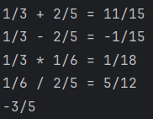



## Код программы

[https://github.com/NTHrdd/Lab2](https://github.com/NTHrdd/Lab1)